Preglej nalogo in vse napake popravi. Rešitve najdeš v spletni učilnici.

GEOMETRIJSKA TELESA
- Preberi in si oglej slike na strani 136 in 137 v učbeniku.

- Dopolni zapis
GEOMETRIJSKA TELESA

_______________________ __________________________
- PRIZMA 1. VALJ
- 2.
3.

- Do sedaj smo podrobneje spoznali KOCKO in KVADER. Kam spadata?

- Na str. 138 si oglej risanje geometrijskih teles.

- Nariši kvader v zvezek po opisu v učbeniku.
- Nariši kocko s pomočjo računalniškega programa po opisu v učbeniku.

Ponovili bomo KOCKO. Napiši naslov v zvezek.

- Dopolni do kocke, označi oglišča in robove.

Preštej oglišča in dopolni.
Kocka ima ___ oglišč: A, B, ____________
Koliko ima robov in kaj veš o robovih?
Kocka ima _____ robov, ki so ______________. Po
____ so __________.
Zapiši vse vzporedne robove.
AB II CD II
AD II
AE II

Kaj veš o ploskvah?
Kocka ima ____ ploskev, ki so ____________ in imajo obliko __________.
Po ____ sta _____________.

Zapiši vzporedne ploskve:
ABCD II
ABFE II
ADHE II

- Na list preriši mrežo kocke z robom 3cm, jo izreži. Oglej si sliko na str. 140 v učbeniku.
  - Izračunaj obseg in ploščino ene ploskve.
  - Mrežo prilepi v zvezek tako, da prilepiš samo eno ploskev. Kocko lahko sestaviš ali razgrneš v mrežo.
  - Razmisli kako bi izračunal ploščino mreže – površino kocke P.

  - Preriši na trši papir, izreži in sestavi kocko –zlepi(ne lepi s selotejpom!)
Rob kocke naj meri 4 cm.(na naslednji strani)

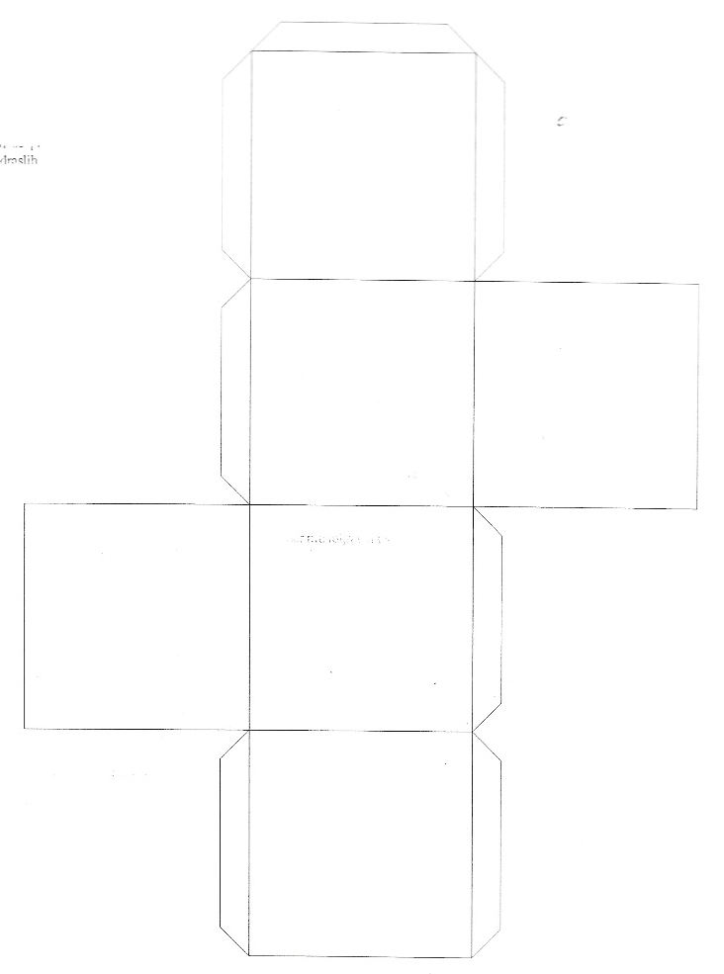

Fotografiraj ali skeniraj današnje delo ter izdelano kocko, ter oddaj v spletni učilnici.
Prosim, ne pošiljaj na mail.
Alenka Jekovec in Polonca Teran

